2023127K12

(2022·山东卷)“羲和号”是我国首颗太阳探测科学技术试验卫星。如图所示，该卫星围绕地球的运动视为匀速圆周运动，轨道平面与赤道平面接近垂直。卫星每天在相同时刻，沿相同方向经过地球表面*A*点正上方，恰好绕地球运行*n*圈。已知地球半径为*R*，自转周期为*T*，地球表面重力加速度为*g*，则“羲和号”卫星轨道距地面高度为(　　)

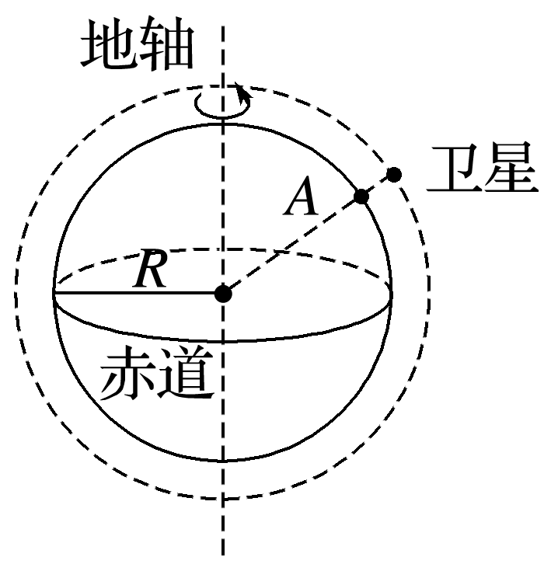

A． B．

C． D．